**宜蘭縣四結國民小學一O二學年度英語推廣活動—  
英語歌曲教唱活動實施計畫**

1. **目的：**
   1. 藉由教唱英語歌曲，引發學生學習英語的興趣，增加單字量，同時  
       練習發音，進而提昇英語能力。
   2. 指導學生歌唱技巧、訓練節奏感，增進音樂素養。
   3. 藉由學生於校園公開場合合唱活動，培養學生穩健大方的台風，  
       並勇於展現自我。
2. **實施對象：**

針對本校中年級學生。

1. **實施時間與地點：**

103年2月17日至103年4月3日，每週一中午12:40~13:20於圖書館進行歌曲教唱，每天11:10~11:20於穿堂進行公開演唱。預計執行七回，詳細時間地點如下表：

|  |  |  |
| --- | --- | --- |
| **活動內容**  **回數與歌曲** | **歌曲教唱**  時間：12:40~13:20  地點：圖書館 | **公開演唱**  時間：11:10~11:20  地點：穿堂 |
| **第一回**  **Let It Snow** | 2/17(一) | 2/17(一)~2/21(五) |
| **第二回**  **Sha La La La** | 2/24(一) | 2/24(一)~2/27(四)  (2/28(五)和平紀念日) |
| **第三回**  **Yesterday Once More** | 3/3(一) | 3/3(一)~3/7(五) |
| **第四回**  **Just The Way You Are** | 3/10(一) | 3/10(一)~3/14(五) |
| **第五回**  **The End Of The World** | 3/17(一) | 3/17(一)~3/21(五) |
| **第六回**  **Kiss Me** | 3/24(一) | 3/24(一)~3/28(五) |
| **第七回**  **Hey Jude** | 3/31(一) | 3/31(一)~4/3(四)  (4/4(五)兒童節) |

1. **實施方式：**
   1. 歌曲教唱
      1. 每週一回，挑選一首歌詞簡單、朗朗上口的英語歌曲作為當週教學歌曲。每位同學均會拿到一張英語歌詞，附有單字片語表，以方便隨身攜帶復習。**附件一**
      2. 教唱過程將透過投影片教學，輔以烏克麗麗或其他樂器伴奏，若有興趣的同學可額外索取烏克麗麗和弦譜，自行回家練習。**附件二**
      3. 欲參加者於開學時向導師報名，無故缺席累積兩次者視同放棄資格，將不得再參加歌曲教唱活動。
   2. 公開演唱
      1. 每天11:10~11:20下課時間，在穿堂演唱當週所教的歌曲，再輔以烏克麗麗或其他樂器伴奏，類似街頭藝人表演型式，吸引同學圍觀欣賞。**附件三**
      2. 同學可依個人意願決定是否參加，公開演唱不計入歌曲教唱出缺席的記錄。現場備有英語歌詞，未參加歌曲教唱的同學，也可以一起同樂歡唱。
2. **活動成效評鑑：**
   1. 復習單字：每次教唱前，抽考上週教過的單字，答對者予以獎勵。
   2. 集點活動：每次公開演唱，有一起加入歌唱者，給予蓋章集點，待  
       期末結算點數最多的若干名學生，予以獎勵。**附件四**
   3. 歌曲歌詞、音樂，以及活動照片、影片，將會公布於圖書館網站的  
       「英語歌曲教唱」專區，鼓勵同學瀏覽並方便回顧整理。
3. **本實施計畫經校長核定後實施，修正時亦同。**

承辦人： 主任： 校長：

**附件一、英語歌詞範例**

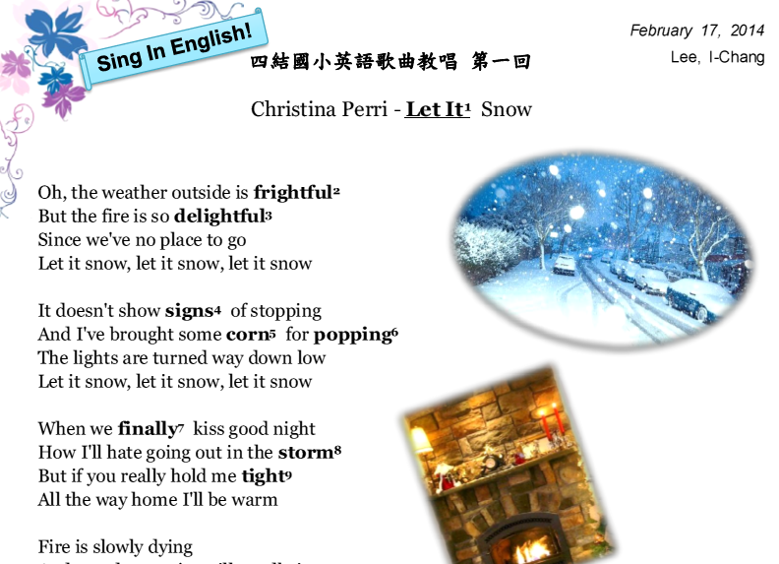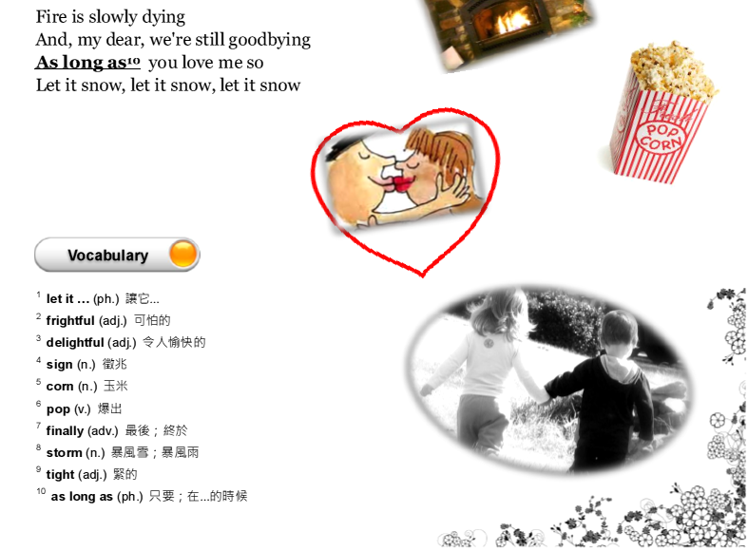

**附件二、烏克麗麗和弦譜範例**

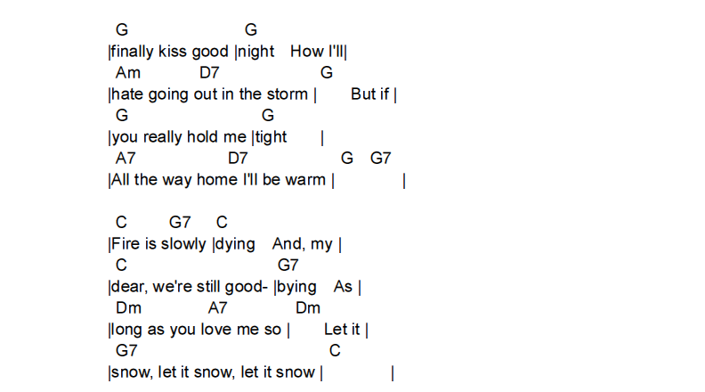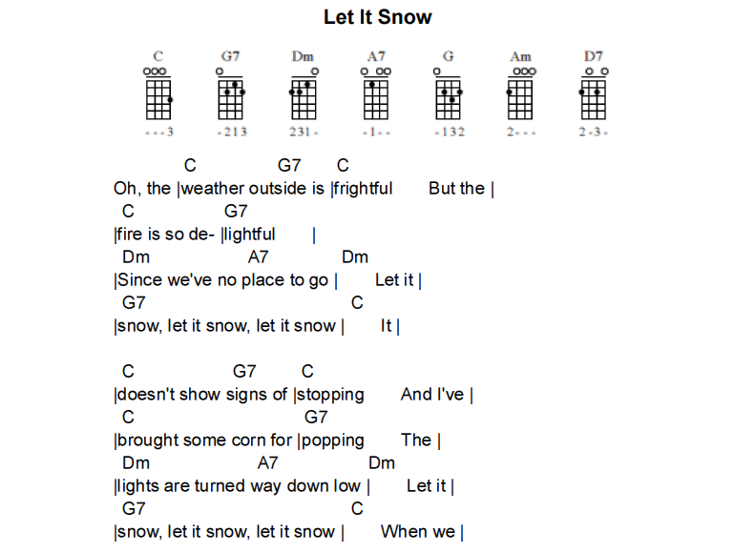

**附件三、公開演唱示意圖**

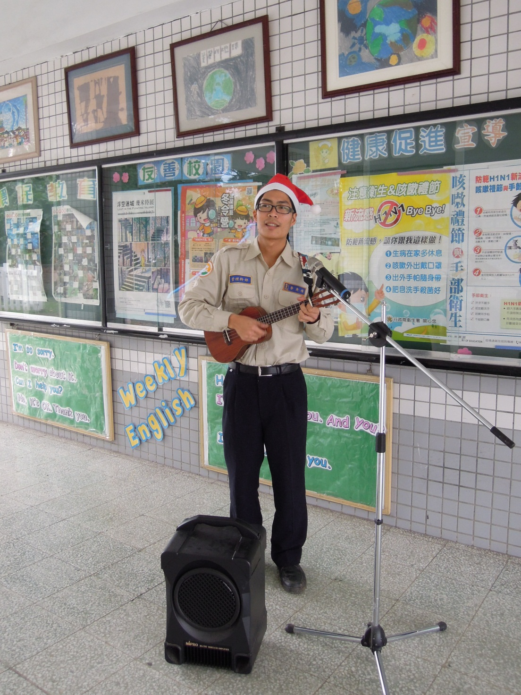

**附件四、公開演唱集點卡**

